Майстер –клас вчителя фізики Яковенка В. Г.
Розвиток інформаційно-цифрових компетентностей на уроках фізики
Мета: Формувати і розвивати уміння: визначати можливі джерела інформації, відбирати необхідну інформацію, оцінювати , аналізувати , перекодувати інформацію; використовувати сучасні пристрої для отримання, опрацювання, збереження, передачі та представлення інформації; використовувати сучасні цифрові технології і пристрої для вивчення фізичних явищ, для обробки результатів експериментів, моделювання фізичних явищ і процесів; дотримуватись правил безпеки в мережах і мережевого етикету.
- Предметні компетентності можуть бути визначені як здатність людини визначати та розпізнавати фізичні поняття та ідеї, проводити досліди й експерименти з фізичними явищами та процесами; розв'язувати теоретичні та прикладні проблеми, пов'язані з реальними ситуаціями в світі; пояснювати фізичні явища, переносити й інтегрувати знання та методи з фізики й застосовувати їх в інших науках і технологіях
- Компетентнісно зорієнтоване навчання передбачає зміщення акцентів з накопичення нормативно визначених знань на формування умінь і навичок,на вироблення й розвиток умінь діяти, застосовувати досвід у проблемних умовах (коли, наприклад, наявні неповні дані умови задачі, дефіцит інформації про щось, обмаль часу для розгорненого пошуку відповіді, коли невідомі причинно- наслідкові зв’язки, коли не спрацьовують типові варіанти рішення тощо). Саме тоді створюються умови для включення механізмів формування компетентності, здатності діяти в конкретних умовах і досягти результату
9 клас: Лабораторна робота №6
Тема: Дослідження звукових коливань різноманітних джерел звуку за допомогою сучасних цифрових засобів
Мета: з’ясувати зв'язок між характеристиками звукової хвилі
Обладнання: комп’ютер із програмним забезпеченням для запису звуку та обробки отриманого файла (аудіоредактор WavePad), камертон,мікрофон, звуковий генератор
Форма запису звуку може бути різною: магнітна, оптична,цифрова тощо. Запис звуку в комп’ютері-виключно цифровий. Записаний звук зберігається в аудіо файлі та після обробки може бути поданий на монітор комп’ютера у вигляді пульсуючого графіка, який відображає зміну тиску в зоні прослуховування через рівні невеликі інтервали часу.
За графіком учні визначають:
- гучність звуку-залежить від амплітуди звукової хвилі;
- тон звуку – визначається частотою (періодом) звукової хвилі
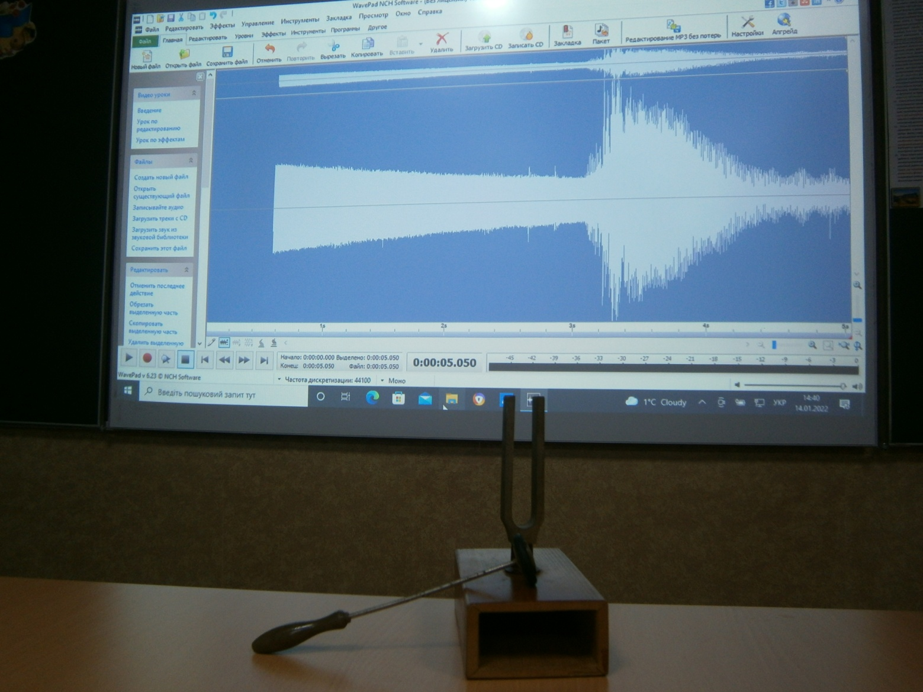
10 клас: Лабораторна робота Визначення вологості повітря
Мета: За допомогою комп’ютерної програми MultiLab і комплекта цифрових датчиків визначити тиск, вологість, температуру повітря в класній кімнаті, від слідкувати їх динаміку протягом уроку, обчислити абсолютну вологість, парціальний тиск, точку роси, пояснити зміну цих параметрів протягом уроку
11 клас: Лабораторна робота Вимірювання температурного коефіцієнта опору металу
Мета: За допомогою комп’ютерної програми MultiLab і комплекта цифрових датчиків напруги , сили струму, температури експериментально довести,що залежність електричного опору металевих провідників є лінійною, визначити температурний коефіцієнт опору міді


